RESULTATEN BEVRAGING KINDEREN PROJECT HEIRBRUGPARK
Omschrijving bevraging
Tijdens de 1e inspraakronde betreffende de inrichting van het nieuwe park, Heirbrugpark werd ingezet op een specifieke bevraging bij kinderen. Gezien de nabijheid van de stedelijke basisscholen De Tovertuin en Veertjesplein bij de locatie van het nieuwe park lag het voor de hand om de bevraging op deze scholen te organiseren. Door corona werd de bevraging uitgesteld tot het nieuwe schooljaar. Via deze bevraging werd er gepolst naar de stem en mening van de kinderen.
De bevraging werd opgezet aan de hand van een typeform vragenlijst. Deze enquête werd fysiek afgenomen in de klas en ondersteund met uitleg en extra afbeeldingen. De leerlingen werden uitgenodigd om deel te nemen aan de hand van de beschikbare tablets op school. De leerlingen konden de bevraging zelfstandig invullen maar ze werd klassikaal overlopen. Deze bevraging werd afgenomen door de communicatiedeskundige participatie Els De Pauw.
Timing
Op donderdag 24 september 2020 werden alle klassen (3,4,5 en 6) bezocht van BS Veertjesplein. In totaal goed voor 76 kinderen.
Op donderdag 1 oktober 2020 werden de 2 graadsklassen van BS De Tovertuin bezocht, goed voor 24 kinderen.
Deelname
Op 2 voormiddagen werden alle klassen van de 2e en 3e graad van beide scholen bevraagd. In totaal namen 100 kinderen tussen de 8 en 12 jaar deel.
Resultaten

VRAAG 1 In het Heirbrugpark wil jij in de toekomst heel graag... Duid 3 keuzes aan.
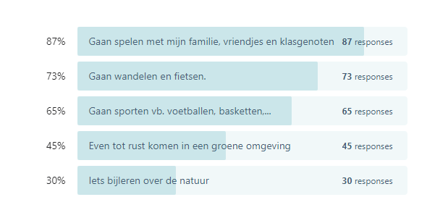

VRAAG 2 Het Heirbrugpark ziet er in jouw dromen als volgt uit. Kies er 2.

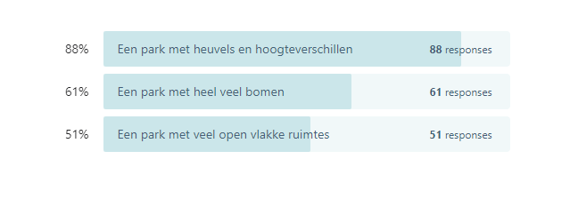
VRAAG 3 Hoe belangrijk is het voor jou om water te voorzien binnen dit nieuwe park? (1 = niet belangrijk, 5 = zeer belangrijk)
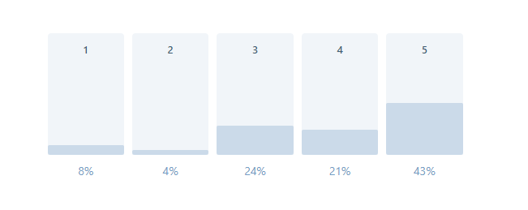

VRAAG 4 Hoe zie jij graag 'water' in het park? Kies 2 mogelijkheden.

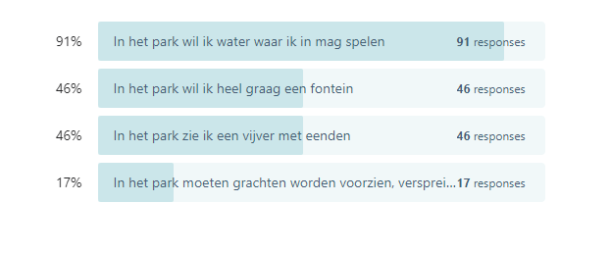
VRAAG 5 Hoe wil je dat de speelruimte in het park eruit zal zien?
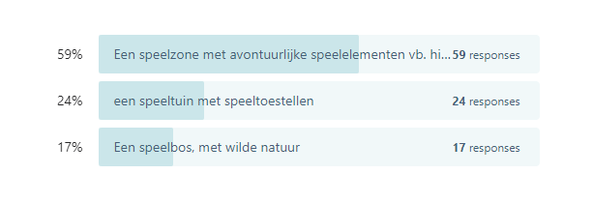
VRAAG 6 Om van het nieuwe park een toffe rust- en ontmoetingsplek te maken is het belangrijk dat.... Kies er 2.
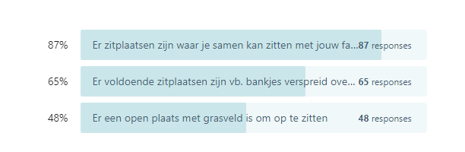
VRAAG 7 Als je iets wil bijleren over de natuur doe je dat het liefst door...
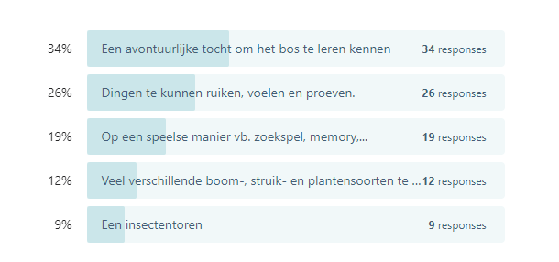

VRAAG 8 Wat mag er voor jou zeker niet ontbreken in het nieuwe Heirbrugpark? Noteer hier jouw leuke ideeën.
Samenvatting van de geformuleerde ideeën:
- glijbaan (27)
- schommel (23)
- voetbalveld (16)
- parcours (15)
- dieren (13)
- trampoline (10)
- bomen, bloemen, natuur (17)
- klimmuur/klimpark (9)
- skatpark (5)
- doolhof (6)
- kabelbaan/zipline (5)
- zandbak (4)
- draaimolen (3)
- boomhut (4)
- fontein (3)
- open ruimte (5)
- speelgoed/lego (2)
- zoektochten (2)
- wandelruimte (2)
- zwemvijver (2)
Individuele dromen zijn: wip, café, ramp voor fietsen, bellenblaas, uitzichttoren, boksbal, houten brug, een hangmat, een insectentoren, vuilbakken, go-cars, ijskar, basketveld, grote stenen, jaarlijkse loopwedstrijd en een gamehut PS4.

